**САНКТ-ПЕТЕРБУРГСКИЙ ГОСУДАРСТВЕННЫЙ УНИВЕРСИТЕТ**

**Факультет прикладной математики-процессов управления**

**Программа бакалавриата**

**“Большие данные и распределенная цифровая платформа”**

**ОТЧЁТ**

**по лабораторной работе №2**

**по дисциплине «Функциональное программирование»**

**на тему**

**«Анализ космических данных с использованием параллельных вычислений»**

**Вариант: 1**

**Студент гр. 23Б15-пу**

**Беляева А.П.**

**Преподаватель**

**Киямов Ж. У.**

**Санкт-Петербург**

**2024 г.**

Оглавление

Цель работы..................................................................................................................3

Описание задачи...........................................................................................................3

Теоретическая часть.....................................................................................................4

Основные шаги программы.........................................................................................4

Блок-схема программы................................................................................................5

Описание программы...................................................................................................7

Рекомендации пользователя........................................................................................7

Рекомендации для программиста................................................................................8

Исходный код программы............................................................................................8

Контрольный пример....................................................................................................8

Анализ............................................................................................................................10

Вывод.............................................................................................................................12

Источники......................................................................................................................12

### Цель работы

Целью данной лабораторной работы является разработка программы для параллельной обработки изображений с использованием методов компьютерного зрения для анализа изображений космических объектов. В ходе работы необходимо реализовать обработку изображений с телескопа, выявление интересных объектов на изображениях и сбор статистики об этих объектах. Программа должна обеспечивать параллельную обработку изображений, что ускоряет выполнение анализа на больших объёмах данных.

### Описание задачи

Задача заключается в разработке программы, которая будет принимать набор изображений космических объектов, полученных с телескопа, анализировать их и выделять астрофизические объекты. Каждый объект должен быть проанализирован, выделены его характеристики, такие как яркость, размер и тип, а также записаны данные об этих объектах в таблицу. Необходимо также визуализировать результаты на изображении, рисуя прямоугольники вокруг объектов.

Для выполнения задачи требуется обработка большого объёма данных, а значит, программа должна использовать параллельные вычисления, чтобы ускорить анализ и обработку изображений.

### Теоретическая часть

Для анализа изображений используются различные методы обработки изображений, такие как:

* **Преобразование в оттенки серого**: Преобразует цветное изображение в черно-белое, что упрощает дальнейшую обработку.
* **Гауссово размытие**: Применяется для снижения шума и улучшения выделения объектов на изображении.
* **Бинаризация**: Преобразует изображение в чёрно-белое, где объекты выделяются как белые пятна на чёрном фоне.
* **Выделение объектов**: С помощью метода связных компонент (метод label из библиотеки SciPy) определяется количество и местоположение объектов на изображении.

Для ускорения работы программы используется параллельная обработка данных с помощью многопроцессорных вычислений.

### Основные шаги программы

1. **Выбор папки с изображениями**: Пользователь выбирает папку, в которой находятся изображения для анализа.
2. **Выбор папки для сохранения результатов**: Пользователь выбирает папку, в которой будут сохранены обработанные изображения и результаты статистики.
3. **Обработка изображений**: Каждый файл изображения обрабатывается с использованием параллельных вычислений для ускорения процесса.
4. **Анализ изображений**: Каждое изображение подвергается преобразованиям, таким как гауссово размытие и бинаризация. Выделяются объекты на изображении.
5. **Сохранение результатов**: Для каждого изображения сохраняются результаты в виде обработанных изображений и статистики.
6. **Отображение результатов**: Программа отображает информацию о процессе обработки и статус выполнения через текстовый интерфейс.

### Описание программы

Программа разработана с использованием Python и нескольких популярных библиотек: Tkinter для создания графического интерфейса, Pillow для обработки изображений, numpy и scipy для научных вычислений, а также multiprocessing для параллельной обработки изображений.

1. **Графический интерфейс** позволяет пользователю выбрать папки для ввода и вывода данных и запустить процесс обработки.
2. **Обработка изображений** включает преобразование изображения в чёрно-белое, применение гауссова размытия для снижения шума, бинаризацию для выделения объектов и использование метода связных компонент для анализа объектов.
3. **Параллельная обработка** позволяет ускорить анализ большого количества изображений за счёт распределения задач между несколькими процессами.
4. **Результаты** сохраняются в таблице с характеристиками объектов, а также в виде изображений с наложенными прямоугольниками.

|  |  |  |
| --- | --- | --- |
| select\_input\_folder | Выбор папки для анализа | None |
| select\_output\_folder | Выбор папки для результатов | list |
| analyze\_image\_block | Анализ блока | list |
| analyze\_image\_parallel | Параллельный анализ | str |
| process\_single\_image | Вычисления | None |
| process\_images\_in\_parallel | Вычисления в параллели | None |
| start\_processing | Запуск вычислений | None |

### Рекомендации пользователя

1. Для корректной работы программы пользователь должен выбрать папку с изображениями в формате .jpg, .png, .jpeg или .tiff.
2. Программа поддерживает параллельную обработку, что позволяет эффективно работать с большим количеством изображений.
3. Результаты обработки сохраняются в выбранной пользователем папке.
4. Обратите внимание, что при выборе папки для обработки программа будет анализировать все изображения в папке.

### Рекомендации для программиста

1. Для ускорения обработки изображений важно использовать многозадачность с использованием модуля multiprocessing.
2. Программу можно расширить для поддержки других методов анализа изображений, например, для поиска определённых типов объектов с использованием машинного обучения.
3. Оптимизация работы с большими изображениями возможна через использование более эффективных методов обработки, таких как квантование изображений или использование библиотек для работы с GPU.

### Исходный код программы

### Контрольный пример

Пример работы программы с изображением:

1. Запуск интерфейса  
   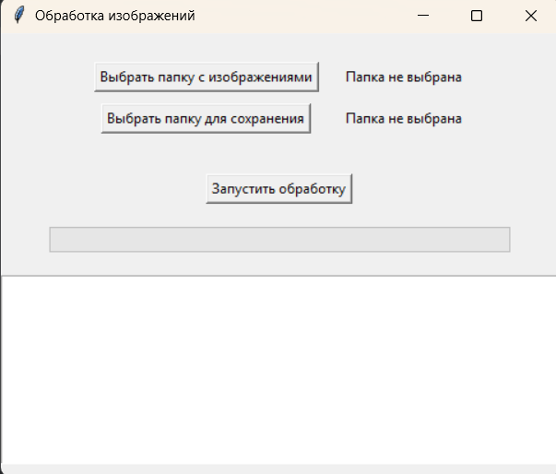
2. Обработка  
   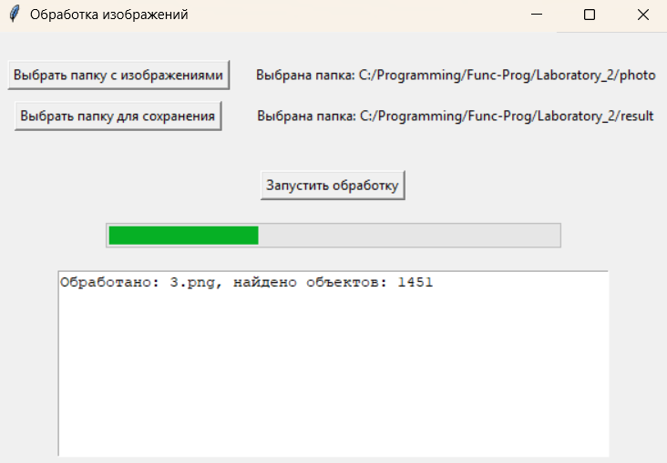
3. Результат  
   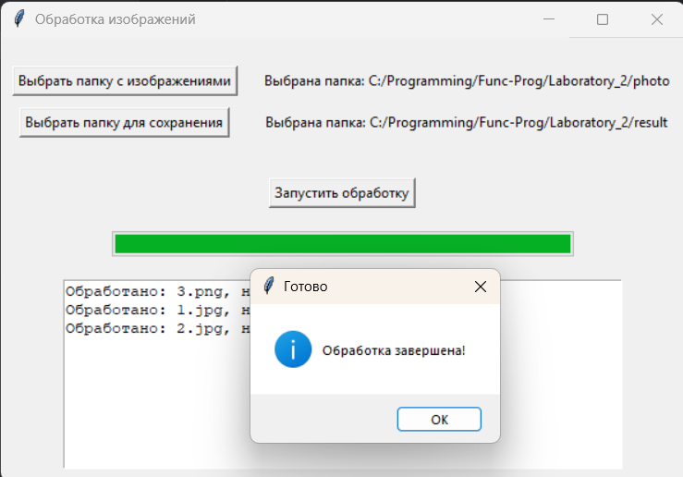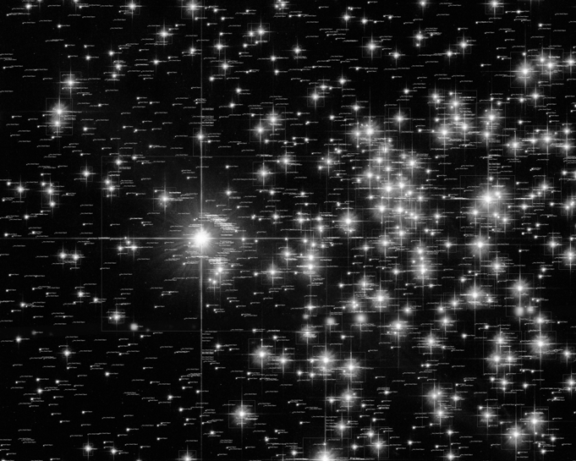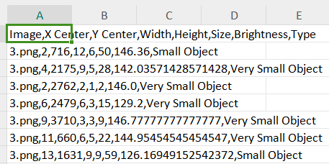

### Анализ

Программа успешно решает задачу параллельной обработки изображений. Время выполнения значительно снижается при использовании многозадачности. На больших объёмах данных программа позволяет эффективно анализировать большое количество изображений за короткий период времени. Для дальнейшего улучшения программы можно использовать более сложные методы обработки изображений и анализа объектов, а также интеграцию с системами машинного обучения для классификации объектов.

### Вывод

В ходе выполнения лабораторной работы была успешно разработана программа для анализа изображений с использованием параллельных вычислений. Программа позволяет обрабатывать изображения космических объектов, выделять на них астрофизические объекты и собирать статистику о них. Программа включает графический интерфейс и использует многозадачность для ускорения обработки данных.

### Источники

1. Документация Python: [https://docs.python.org/3/](https://docs.python.org/3/" \t "_new)
2. Документация библиотеки Pillow: [https://pillow.readthedocs.io/en/stable/](https://pillow.readthedocs.io/en/stable/" \t "_new)
3. Документация SciPy: https://docs.scipy.org/doc/scipy/
4. Документация Tkinter: [https://wiki.python.org/moin/TkInter](https://wiki.python.org/moin/TkInter" \t "_new)